Широватов Юрий Леонидович
МОУ ДОД «Черлакская художественная школа», р.п.Черлак
«Печатная графика в художественной школе»
Введение.
Печатная графика в художественной школе не является предметом в учебном плане, но работая с ребенком над композицией, возникает необходимость расширения графических возможностей традиционных материалов: простой карандаш, фломастер, тушь и т. д. И тогда на помощь преподавателю приходит широчайший набор графических средств из арсенала печатной графики. В зависимости от возраста, умения и навыков ученика можно изучать с ребенком самые различные графические техники, позволяющие мотивировать ребенка в творческом, эмоциональном и профессиональном развитии.
Технология печатной графики весьма разнообразна: отпечаток с куска стекла или пластика до более сложных техник ксилографии, офорта с использованием печати от обыкновенной ложки до печатного станка. Наличие печатного станка в художественной школе значительно расширяет возможности преподавателя, а также ребенка. Интерес вызывает не только получение тиражированного оттиска с изготовленной детскими руками матрицы, но и вращение огромного колеса печатного станка. Ребенок включается в процесс рукотворного производства, имеющего за плечами длинную историю развития печатного процесса в развитии печати, от тиражирования книжных текстов до печати изображения, начиная с народной картинки (лубка) до великих графических произведений. Одним из недостатков данного процесса является подготовка к печати, а именно нанесение краски на матрицу. Желательно оградить учеников младшего возраста от доступа к этому этапу работы и сделать ее самому. Из всего многообразия печатной графики адаптировать к условиям сельской художественной школы удается далеко не все, да это и не нужно. Все - таки печатная графика это в большей степени высоко - профессиональная, индивидуальная деятельность. Здесь и трудоемкость, и длительность некоторых процессов, работа с травлением кислотными материалами, что не всегда совместимо с участием ребенка в данном виде деятельности. Но, тем не менее, интерес педагогов, а также поиск новшеств в подходах к процессу печати, связанный с появлением новых материалов на рынке, позволяет педагогу самому окунаться в процесс творчества, а затем приобщить к этому своих учеников.
Эта работа предлагает небольшой обобщающий опыт нашей школы, а также находки в технологическом процессе автора с целью популяризации печатной графики в процессе работы с детьми и показа необходимости использования печатной графики на уроках композиции в художественной школе.
Задачи:
- Анализ адаптационных видов печатной графики в художественной школе;
- Показ возможностей использования различных техник в зависимости от возраста ученика;
- Популяризация печатной графики в художественных школах.
Графика– это вид изобразительного искусства, включающий рисунок и печатные художественные произведения (многообразные виды гравюры), основывающиеся на искусстве рисунка, но обладающие собственными изобразительными средствами и выразительными возможностями. Графика - это искусство, в основе которого лежат линия, контраст черного и белого. Такое понимание графики в дальнейшем было расширено. Кроме контурной линии, в графике используются штрих и пятно, также контрастирующие с белой бумагой. Сочетанием тех же средств могут создавать тональные нюансы. Графика не исключает и применение цвета. Но все же главным средством выразительности в графике являются – линия, пятно, штрих, тональный контраст. Графика подразделяется на два вида: оригинальную и печатную. Оригинальная графика уникальна, существует в единственном экземпляре. Как правило, это рисунок, набросок. А печатную графику можно тиражировать во множестве экземпляров (гравюра). Печатная графика или эстамп (от фр. Estampe, итал. stampa — печать, оттиск) — один из видов графического искусства, при котором рисунок первоначально выполняется автором на печатной форме, а затем печатается на бумаге, так что можно получить необходимое количество экземпляров оттисков — тираж. Печатная графика может быть репродукционной, когда она воспроизводит произведения, созданные в других техниках и видах искусства (живопись, скульптура, фотография и т. п.), и авторской (оригинальной), когда художником создаются оригинальные композиции, специально предназначенные для их выполнения в техниках тиражной графики. По характеру материала печатной формы, способу ее обработки, нанесения красочного слоя и получения оттиска печатная графика делится на высокую, глубокую и плоскую печати. В этой работе не ставится задача всесторонне рассматривать столь большой вид графического искусства, думаю, что в этом нет необходимости. Те, кто работает в этом направлении профессионально, имеет гораздо более широкие познания. Наша задача намного скромнее: показать, что можно применить в работе с детьми. При этом основные характеристики видов печатной графики и истории ее развития считаю необходимым напомнить. Печатная графика разделена по способу нанесения краски на подготовленную поверхность: высокая печать (гравюра), плоская печать (литография), трафаретная печать (шелкография), глубокая печать (офорт). Согласно данной схеме и различаются четыре разных способа печати. Хотелось бы привнести в данный раздел еще несколько технических характеристик. Высокая печать, при которой с поверхности печатной формы удаляются места, не заполненные рисунком — пробельные (на оттиске — белые). На поверхность печатной формы специальным валиком накатывается типографская краска, оставляющая под давлением отпечаток рисунка на бумаге - оттиск. Это: гравюра на дереве (ксилография) и на линолеуме (линогравюра).
Глубокая печать, когда рисунок на поверхности печатной формы получается углубленным. Краска наносится в эти углубления, а с поверхности удаляется. Печать осуществляется на увлажненную бумагу, и краска отпечатывается на оттиске из глубины штрихов. За всю историю существования печатной графики сложилось множество техник глубокой печати, в основном с металлических пластин. Это резцовая гравюра, сухая игла, пунктирная манера, черная манера (меццо-тинто), когда изображение на печатной форме получается механическим путем. Это офорт, мягкий лак, акватинта, лавис, карандашная манера, когда изображение получают химическим путем. Нередко применяются комбинированные техники: офорт и резцовая гравюра, офорт и пунктир и т.д. К глубокой печати относится и гравюра на картоне, оргалите, современных пластиках.
Плоская печать — когда рельефа на печатной форме практически нет. Изображение получают за счет зажирения поверхности. Это литография (рисунок на камне). Разнообразные техники печатной графики обладают неисчерпаемыми изобразительными возможностями. Каждый сюжет может быть отпечатан тиражом от 1 до 300 экземпляров, но благодаря особенностям нанесения краски на печатную форму и ручному процессу печати абсолютно одинаковых оттисков почти не бывает. Каждый из них сохраняет значение оригинального произведения графического искусства, поскольку отпечатан с авторской печатной формы и подписан автором. Гравюры обычно печатают типографской краской на масляной основе, но может быть использована и любая другая краска. Краски классифицируются по клеящей основе и пигменту, т. е. красящему порошку. В качестве клея используют: масло (масляные, типографские, литографские, офортные краски, в зависимости от добавок и консистенции), мед (акварель), гуммиарабик (гуашь), клей ПВА (акрил), казеин (темпера), воск (энкаустика) и т. д., а иногда пользуются просто пигментом, разведенным в воде (краски на водной основе). Пигментами для красок служат чаще всего минеральные соединения, растертые в мельчайший порошок, и некоторые органические соединения растительного и животного происхождения, обладающие большой светостойкостью. Типографская краска, приспособленная для печати гравюр, дает самые четкие оттиски. Если же печатать художественными масляными красками, то после печати на бумаге останется масляное пятно. Печать маслом — европейская традиция, китайская и японская традиционные гравюры печатались красками на водной основе. Печатать можно и обычной тушью, накатав ее на клише валиком. Для нанесения краски на поверхность клише используют резиновые или кожаные валики. Можно использовать фотографические или строительные валики. Важно, чтобы поверхность валика была плотной и однородной. Чтобы равномерно намазать краской валик, используют пластину из камня с гладкой поверхностью или кусок стекла, вначале распределяя краску по поверхности шпателем, а потом раскатывая ее валиком до получения ровного и тонкого слоя. Если говорить о бумаге для эстампа, то для каждого вида печати есть свои требования. Для высокой печати для лучшего соприкосновения с поверхностью клише подходит гладкая бумага, даже мелованная, но не сильно проклеенная, независимо от толщины. Для глубокой печати бумага может быть толстая и тонкая, гладкая и фактурная, так как давление при печати здесь самое высокое, и клише все равно сомнет фактуру бумаги, главное условие, чтобы бумага была не сильно проклеена и легко впитывала воду и, конечно, краску. Для плоской печати желательно использовать гладкую и малопроклеенную бумагу; для более плотного соприкосновения с поверхностью грубая фактура нежелательна. Вообще не может быть очень жестких рекомендаций по выбору бумаги для печати — все зависит от художественного эффекта, который хочет получить печатник: мне доводилось видеть очень удачные оттиски на ткани, пергаменте и даже на пластике и стекле.Рассмотрев основные технические моменты, проследим различные графические техники в зависимости от возраста, а также уровня подготовки ученика. Хотелось бы напомнить, что печатная графика используется в художественных школах на уроках композиции и является средством, расширяющим кругозор ребенка в изобразительном искусстве, расширяет возможности ученика в техническом воплощении своих замыслов, позволяет найти для многих увлечение на всю жизнь, а некоторым ориентир в профессии. Из своего детства я вынес впечатление фокуса с подкладыванием под бумагу монетки и затем притирание ее грифелем карандаша. Получалось изображение, которое можно таким способом тиражировать, а значит можно назвать простейшим видом печатной графики. Положив под тонкий лист бумаги какую-либо фактурную основу, будь то просто абстрактная поверхность либо имеющая изобразительный ряд, используя цветной карандаш, масляную пастель, восковые мелки получите простые технические оттиски, доступные даже самым маленьким ученикам. В дальнейшем это можно использовать в старших классах для создания фактур в подготовительных этапах над работой в композиции. Кстати, просматривая обучающие видеопрограммы художников-графиков, убедился в использовании данной техники в работе.Следующей простейшей техникой, производящей оттиск является монотипия (с греческого – один) (Рисунок1). Монотипия - вид печатной графики. Она уникальна. Только один оттиск можно сделать с формы. Этот единственный экземпляр является тем самым произведением, которое ты искал, вкладывая в него свое видение, умение и надежду. Печать облагораживает произведение, придает ему легкость, скрывая трудности поиска при рисовании, вносит элемент волшебства. Получается один-два отпечатка в зависимости от используемого материала, и это может оказаться шедевром графики либо открытием чего-то нового вашими учениками. Используя монотипию в первом классе можно проработать вопросы по симметрии, фактуре, созданию фоновых заливок, композиции листа и т. д. Для монотипии можно использовать любую гладкую поверхность: стекло, пластик, пленку и т. п. В начальных классах дети работают гуашью, которой и наносится изображение для печати. Сверху накладывается лист бумаги (можно использовать влажную бумагу), а затем прикатывается фотоваликом, аккуратно снимается и получается оттиск. В старших классах можно использовать масляную краску, предварительно смазав лист основы каким-либо маслом, бумагу лучше увлажнить. Наиболее интересные эффекты можно получить при печати на станке. При смещении краски давлением рисунок деформируется, внося необычные графические эффекты. Как мы видим, техника монотипии может использоваться как с младшими учениками, так и со старшими, уже готовящими дипломные работы. Интерес к монотипии дополняется тем, что оттиск – не конечный продукт. Его можно дорабатывать любыми другими графическими материалами.Более лаконичный способ монотипии диатипия (сквозь, через – греческий) (Рисунок 2) , который похож на мягкий лак, где для подготовки поверхности под травление снимается слой лака при переносе на нее изображения. На лист стекла наносится тонкий слой масляной или типографской краски, сверху накладывается чистый лист либо специально тонированный, затем твердым стержнем переносится рисунок в свободной манере либо через кальку с рисунком. Следует использовать упор для рук, так как любое прикосновение к листу даст отпечаток пятна.Следующая техника, используемая в младших классах, не является печатной графикой, но нет другого действенного способа подвести ребенка к офорту, чем использование гратографии. Граттаж (имитация гравюры) (Рисунок 3). Бумагу или картон покрывают воском или парафином, грунтуют каким-либо тоном (чаще темным) и процарапывают открывая белую бумагу (или наоборот). Технология очень проста: плотная бумага белая или заранее протонированная в нужных местах, натирается слоем парафина либо воска. Затем на кусок хозяйственного мыла наливается тушь. Кистью получаем пенную массу, чем и покрываем лист. После высыхания можно работать сразу без подготовки либо передавить контур, используя калькированный рисунок. Данная техника наиболее способна подготовить ученика к более сложным видам печати, так как наглядно дает представление об основных видах техник эстампа. Переходя к старшим ученикам, имеющим базу знаний и навыков, можно рассмотреть по сложности несколько простых и доступных техник. (Рисунок 4). Вырезная бумажная гравюра – здесь мы отступим от традиции, от, уже всем известного, и вступим в область любительского экспериментирования. Мы рассмотрим такой вид творческой изобразительной работы, который только условно можно отнести к гравированию, так как он исполняется без игл и штихелей. Это обстоятельство не может снизить интереса художников-любителей к этому занятию. Предельная доступность техники и эффектный результат, простота материалов и инструментов привлекут ваше внимание. Роль резца выполнят ножницы, с их помощью вырезаем рисунок контурных линий и пятна силуэтов. Элементы изображений можно создавать в несколько уровней, а также создание нескольких матриц при печати цветной гравюры. Наряду с вырезной гравюрой, где используется активно линия и пятно, а также фактура бумаги, рекомендую использование клеевого термопистолета (Рисунок 5). Доступность материала и самого прибора в наше время дает возможность поэкспериментировать там, где преподаватель работает с темой линии и пятна. Единственное условие – соблюдение техники безопасности, оберегая учеников от ожога. Следующей по доступности и возможностям в работе с детьми является гравюра на картоне (Рисунок 6). Наряду с тем, что мы уже использовали в предыдущих техниках, здесь появляются инструменты гравера: резцы и иглы, которые можно купить в магазине или изготовить самому из подручных материалов. Хотя печатается она способом высокой печати, внешне на гравюру с четким черно-белыми плоскостями не похожа, и выглядит, скорее, набором живописных фактур. Рельеф гравюры на картоне создается различными способами: иглой процарапывают поверхность, макетным ножом прорезают окна либо, насквозь либо вынимая лишь часть слоев картона. Для создания рельефа используют клей, песок, рельефную пасту, можно наклеивать ткань и другие материалы. Очень похожую на гравюру на картоне и простую по исполнению мы опробовали печать с бересты (Рисунок 7). Бересту можно резать, клеить, давить, углубляя какие-либо детали, чертить затупленной иглой, насекать пуансоном и так далее. Просматривая литературу по печатной графике, я наткнулся на доступный и простой способ гравюры по гипсу. Действительно, легкость обработки данного материала не представляет труда. При работе с гипсом требуется крайняя аккуратность и профессионализм, что не всегда совместимо с работой в детском коллективе. Главный недостаток: большая хрупкость материала, тем более гипс высоких марок прочности исчез с рынка. Работая с декоративными штукатурками (Рисунок 8) , я заметил их замечательные качества, что позволило поэкспериментировать в этом направлении. В отличие от гипса даже тонкий слой штукатурки имеет запас прочности, по нему можно работать резцом и иглой. Поверхность клише может быть создана исключительно рельефной пастой. Пока паста не застыла, поверхность можно формировать шпателями, рисовать по ней палочкой. Получаются удивительные живописные эффекты. Оттиск, выполненный в такой технике, порой трудно бывает отличить от офорта, сделанного открытым травлением. Да и сам характер печати – что-то среднее между высокой и глубокой печатью. В сочетании с вырезной гравюрой и гравюрой на картоне декоративная штукатурка открывает возможности для эксперимента и творчества. Теперь мы познакомимся с такими видами гравюры, которые не представляют серьезных затруднений с материальной стороны для художественной школы. Здесь и гравировальные доски, и инструменты, и техника печати вполне доступны. Первая из таких видов гравюр — гравюра на линолеуме, называемая линогравюрой (Рисунок 9). Она обладает не меньшими художественными достоинствами и возможностями, чем перечисленные выше виды. Близкая по технике исполнения к ксилографии линогравюра имеет перед ней важные преимущества: при желании ее можно делать очень большого размера, так как материал ее доступен, обработка его отличается относительной простотой, печатание линогравюры может производиться без станка. Линогравюра лаконична и своеобразна, она обладает совершенно особенными средствами выражения. Однако не надо думать, что все здесь слишком просто. Эта техника также требует серьезного изучения и любви к делу. Материалом для доски служит линолеум.
Обилие всевозможных пластиков на рынке позволяет поэкспериментировать и в этом направлении от традиционного оргстекла до всевозможного облицовочного пластика, который неплохо режется резцами для линолеума, а главное хорошо царапается. Более всего подошли для работы пластины для раскатывания пластилина. Процарапывание шилом, иглой либо ножом дает представление о технике сухой иглы, а также открывает широкие возможности для детского творчества (Рисунок 10). Недостатком является маленький тираж, так как пластик очень быстро забивается и разъедается под воздействием краски и растворителя, хотя для детского творчества это не существенно. К наиболее сложным видам печати в художественной школе ксилографии, цинкографии (Рисунок 11) и т.п. следует подходить уже в индивидуальной работе, что не всегда возможно с классом, так как эти способы сложны технологически, требуют осмысленности в технике безопасности, и длительности работы, необходимость специального помещения и оборудования, а также большого профессионального опыта педагога в данном виде деятельности, поэтому мы не будем рассматривать еще огромное количество видов печатной графики, используемой художниками в своем творчестве. Используя адаптированные виды печатной графики в работе с детьми мы позволяем ученикам увлеченно получать радость от творчества тогда, когда большинство сверстников уже забыло, что не так давно с упоением переносило на лист бумаги свои мысли и эмоции, и играючи создавало целые миры цветными карандашами и красками. Данный вид творчества позволяет ребенку не только потреблять образы, поставляемые телевизором и компьютером, но и создавая их самим. Использование различных видов печатной графики на уроках композиции в художественной школе предполагается достичь следующих результатов:
- Освоить предлагаемые виды печатной графики;
- Научить ребенка воспринимать художественное произведение посредством личного эмоционального опыта;
- Научить выражать свои чувства, свои переживания в работе над композицией, воплощая их в определенный художественный образ;
- Развивать наблюдательность, внимание, воображение, чувство восприятия прекрасного в искусстве и в повседневной жизни;
- Познакомить с языком графического искусства, чувством ритма, линии, формы, пространства, цвета в изобразительном искусстве;
- Развивать умение работать в коллективе, строить свою деятельность с учетом мнения товарищей;
- Воспитывать внимательное и бережное отношение к окружающему миру.
Во время просмотра детских работ следует избегать оценочного суждения. Важно дать детям понять, что все работы хороши своей индивидуальностью, непохожестью, как и каждый из них, а также попытаться проследить характер работы с характером автора.
Список литературы:
1. Зорин Л.Н. Эстамп М.: Изд-во «Астрель»2004
2. Никологорская О.А., Маркус Л.И.Излечивает гнев и заполняет время // «Сделай сам» 1990.№ 3 С. 3 – 35
3. Щипанов А.С. Юным любителям кисти и резца. М.: Просвещение 198

Рисунок 1 Рисунок 2

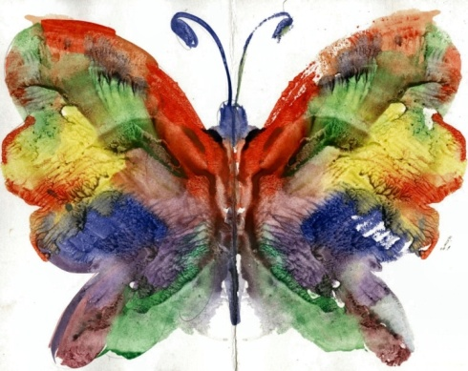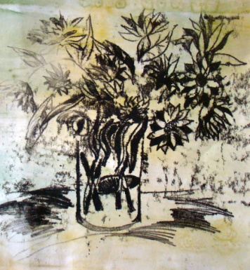

Рисунок 3 Рисунок 4

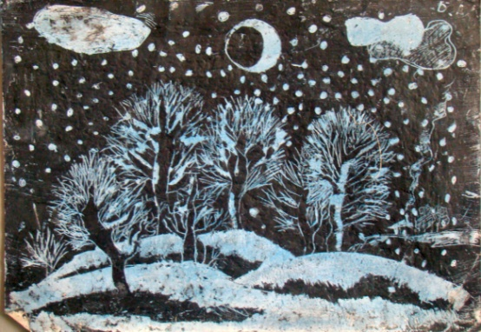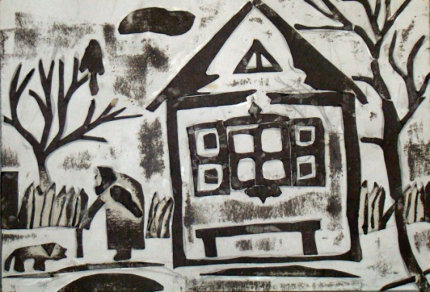

Рисунок 5 Рисунок 6

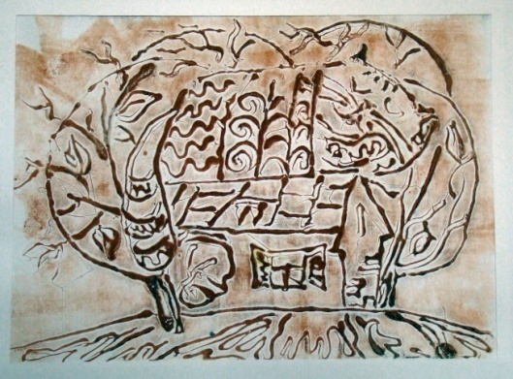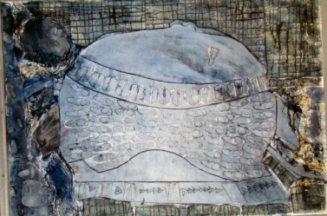

Рисунок 7 Рисунок 8

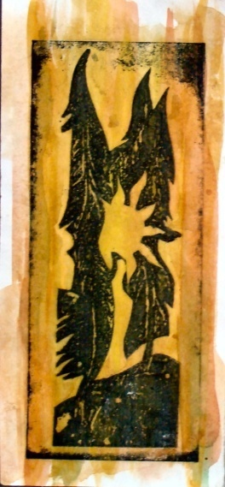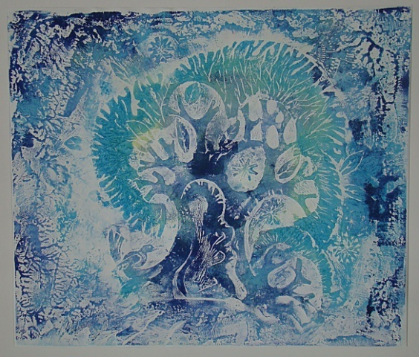
Рисунок 9 Рисунок 10
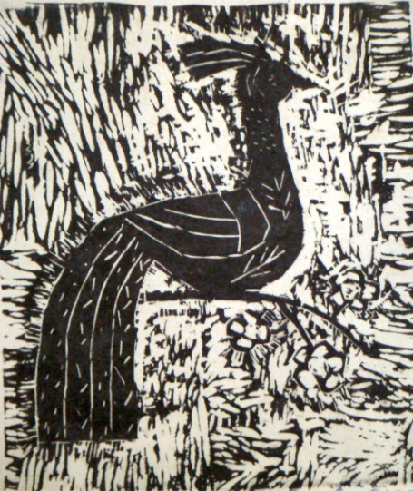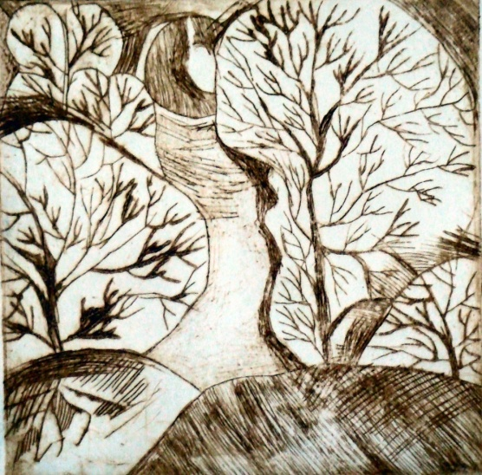
Рисунок 11
